ЧЕЛЯБИНСКАЯ ОБЛАСТЬ

АДМИНИСТРАЦИЯ
ЗЛАТОУСТОВСКОГО ГОРОДСКОГО ОКРУГА
ПОСТАНОВЛЕНИЕ

25.04.2024 г. | № | 124-П/АДМ
г.Златоуст
О внесении изменений
в постановление Администрации Златоустовского городского округа
от 26.03.2020 г. № 134-П/АДМ
«Об утверждении Положения
«О порядке применения
взысканий за несоблюдение
муниципальными служащими
Златоустовского городского округа
ограничений и запретов,
требований о предотвращении
или об урегулировании конфликта интересов и неисполнение обязанностей, установленных
в целях противодействия коррупции»

В целях эффективного исполнения Федерального закона от 25.12.2008 г. № 273-ФЗ «О противодействии коррупции»,
ПОСТАНОВЛЯЮ:
1. В пункте 2 приложения к постановлению Администрации Златоустовского городского округа от 26.03.2020 г. № 134-П/АДМ
«Об утверждении Положения «О порядке применения взысканий
за несоблюдение муниципальными служащими Златоустовского городского округа ограничений и запретов, требований о предотвращении
или об урегулировании конфликта интересов и неисполнение обязанностей, установленных в целях противодействия коррупции» слова «Златоустовского городского округа» заменить словами «Администрации Златоустовского городского округа, Финансового управления Златоустовского городского округа, Управления социальной защиты населения Златоустовского городского округа, Органа местного самоуправления «Комитет по управлению имуществом Златоустовского городского округа», отраслевых органов Администрации Златоустовского городского округа».
2. Пресс-службе Администрации Златоустовского городского округа (Валова И.А.) опубликовать настоящее постановление в официальных средствах массовой информации и разместить на официальном сайте Златоустовского городского округа в сети «Интернет».
3. Организацию выполнения настоящего постановления возложить
на первого заместителя Главы Златоустовского городского округа - начальника Экономического управления Администрации Златоустовского городского округа Сюзева А.Ю.

Исполняющий обязанности Главы Златоустовского городского округа | 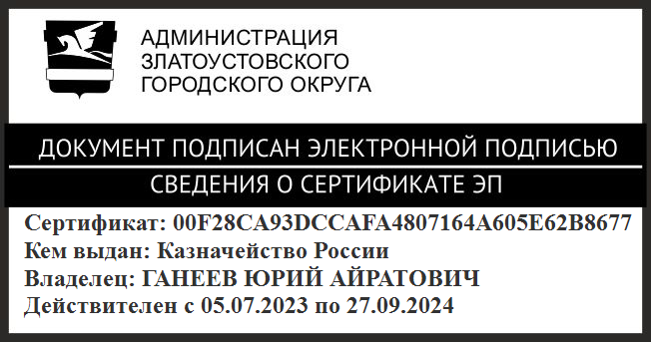 | Ю.А. Ганеев

Рассылка: ОМС и К, Сюзев А.Ю., УСЗН, ФУ, ОМС «КУИ ЗГО», МКУ УФК и С, МКУ УК, МКУ УО и МП, СД, КСП, прокуратура,пресс-служба

